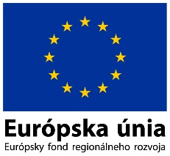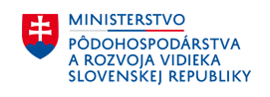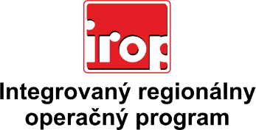

Zoznam odborných hodnotiteľov
Kód výzvy | Mená odborných hodnotiteľov
IROP-PO1-SC121-2018-32 | Ing. Peter Špalek
 | Mgr. Patrik Saxa

